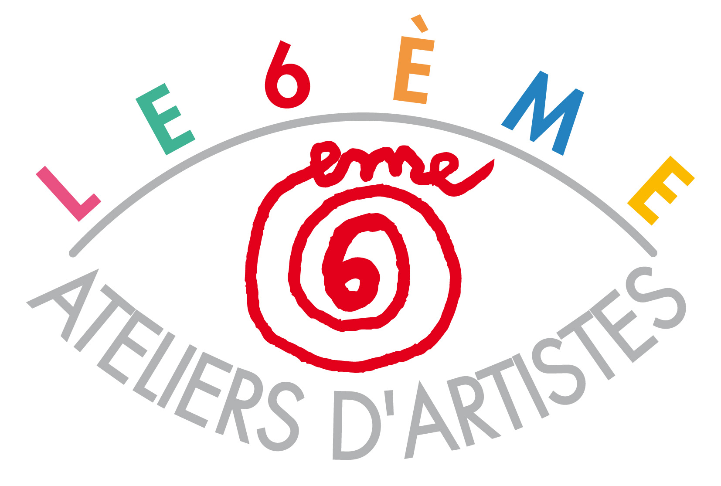 | ACTUALISATION PAGE « ARTISTE »  sur le site Internet  http://www.lesixaa.org/artistes.html

A RENVOYER PAR MAIL
six.aa@hotmail.fr / bettingerconseil@gmail.com

avant jeudi 17 avril 2014
COORDONNEES
Nom : DEMAL
Prénom : MARTINE
Adresse : 24 RUE MIOLLIS 75015 PARIS

Tél. : 0147836432 Mobile : 0609752086
Email :martine.demal@hotmail.com
Site Internet personnel : martinedemal.ndemal.com

PARCOURS ARTISTIQUE - 10 lignes

Martine Demal est dipômée de l’Ecole Nationale supérieure des Beaux-Arts de Nancy en 1970.
Enseignante, graphiste puis céramiste avant de se consacrer pleinement à la sculpture dès 1986 et obtient après le prix « Louis Derbré » lors de sa première exposition.
Elle a reçu en 2012 le prix de la fondation « Pierre Gianadda » attribué par l’Académie des Beaux-Arts – Institut de France, pour l’ensemble de son œuvre.

« …Une femme déterminée depuis toujours…D’années en années, elle grandit. De sa recherche d’abstraction, exigeante, incroyable, jaillit le souffle de l’architecte contemporaine. L’émotion est présente et son inquiétude pour le plus… » Louis Derbré
« …Ses sculptures ont une volonté de puissance réunissant la stabilité et l’élan, promesse de l’invisible mais présence dans le temps. Dans un ordre aux structures élémentaires dont elle a progressivement dégagé les passages, les cadences, elle reste à l’écoute de la mouvance des tensions…Martine Demal interroge la matière pour éveiller la vie secrète, les énergies en puissance. Ancrées dans le sol, ses sculptures se dressent dans le ciel et aspire à libérer l’esprit de la matière. » Lydia Harambourg
REPERES BIOGRAPHIQUES AVEC 4 à 5 DATES – 5 lignes
Expositions en Galeries en France et à l’étranger. Salons Parisiens : l’Union des femmes Peintres et Sculpteurs, Contemporaines, Jeune Peinture-Jeune Sculpture, Biennale 109, Mac 2000, Comparaisons à Art en Capitale, Art-Paris …à plusieurs reprises entre 1990 et 2014.
Invitée d’honneur à Rambouillet, Garches, Le Vésinet, Mairie du XVème – Paris.
Création de Trophées, participation à plusieurs émissions « Thé ou Café », Zone Interdite, Résidence Décoration, Architectural Digest etc..
Sculptures dans de nombreuses collections particulières à travers le monde .
Expositions en plein-air de sculptures de grands formats :
L’Eloge de la Nature – Un champ de sculptures aux Jardins du Luxembourg - 2004
L’Homme au cœur de l’Art Contemporain à Niort - 2004
2ème Biennale de Scuptures – Propriété Caillebotte / Yerres - 2009
Lettre, Sculpture et Poésie – Place St Sulpice – Paris - 2009
Poética – Place St Sulpice – Paris - 2013

VISUELS – définition qualité 300 DPI
- 1 portrait de l’artiste
- 4 illustrations d’œuvres récentes avec « titre », matériaux, dimensions et copyright

PARTICIPATION FINANCIERE
Si vous souhaitez actualiser votre page sur le site internet de l’association, http://www.lesixaa.org, il convient de régler par chèque à l’attention de l’association, votre cotisation de membre ami 2014 de 30 €

